Олимпиадные задания по ИНФОРМАТИКЕ
для учащихся 6 классов

Вопрос №1
Какое устройство является «лишним»?

1 | 2 | 3 | 4 | 5
 | 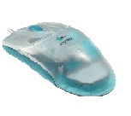 | 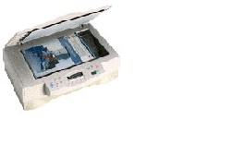 | 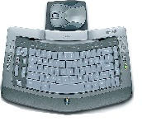 | 
Вопрос №2
В 1801 году французский артиллерийский офицер Депиллон изобрел средство связи корабля с берегом. Изобретение стало называться семафором. Современная русская семафорная азбука такова:
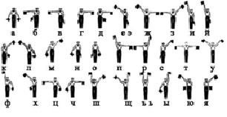
Какой текст зашифрован в следующем сообщении:

- китенок
- кошелек
- корешок
- котенок
- цыпленок
Вопрос №3
При работе в текстовом редакторе сообщение о местоположении курсора указывается…
- в строке состояния текстового редактора
- в меню текстового редактора
- в окне текстового редактора
- на панели задач
Вопрос №4
Какое из устройств, не имеющее никакого отношения к вычислениям, было удивительным предком компьютера?
- мельница
- ткацкий станок
- маслобойка
- гончарный круг

Вопрос №5
Какая из этих клавиш никогда НЕ ИСПОЛЬЗУЕТСЯ сама по себе?
- Esc
- Alt
- Num Lock
- Caps Lock
Вопрос №6
Формами представления информации являются…
- числовая
- обонятельная
- осязательная
- символьная
- зрительная
- графическая

Вопрос №7
По способу печати принтеры бывают…
- матричные
- табличные
- струйные
- массивные
- лазерные
Вопрос №8
Какие высказывания являются истинными?
- Компьютер – это электронное устройство для обработки информации.
- Алгоритм всегда представляет собой последовательность действий нематематического характера.
- Римская система счисления – это непозиционная система счисления.
- С помощью последовательности нулей и единиц можно представить самую разнообразную информацию.
- Первый компьютер был создан в США в 1956 году.
Вопрос №9
Имя файлу придумывает тот, кто его создает. ВWindowsоно может состоять из 255 символов и включать в себя символы русского и английского алфавитов и некоторые другие символы. Какие символы НЕ ДОЛЖНЫ использоваться при записи имени файла?
- *
- -
- ?
- $
- :
- %

Вопрос №10
Элементами окна приложенияMS
Paintявляются…
- строка меню
- панель инструментов
- палитра
- панель Стандартная
- панель Форматирование
- кнопка Пуск
Вопрос №11
Какие типы алгоритмов соответствуют перечисленным видам деятельности?
- Иван-царевич стоит на развилке трех дорог и, прочитав надпись на камне, выбирает дальнейший путь.
- Мама готовит салат по рецепту.
- Ребёнок играет.
- Карлсон съел все плюшки, которые принес ему Малыш.
- последовательный (линейный) алгоритм
- циклический
- разветвленный алгоритм
- это невозможно представить в виде алгоритма

Вопрос №12
Какие из приведенных количеств информации являются равными?
- 1 Гбайт
- 2 Кбайт
- 0,5 Мбайт
- 20 байт
- 1 Кбайт
- 512 Кбайт
- 160 бит
- 1024 Мбайт
- 1024 байт
- 2048 байт
Вопрос №13
Какие компьютерные объекты соответствуют приведенным значкам?

1 | 2 | 3 | 4 | 5 | 6
 |  |  |  |  | 

- графический файл
- текстовый файл
- звуковой файл
- ярлык
- файл, содержащий готовую к исполнению программу
- папка
Вопрос №14
Какие результаты исполнения алгоритма соответствуют вводимым значением переменной А?
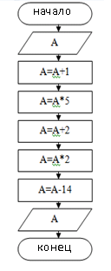
- А=1
- А=5
- А=9
- 50
- 90
- 10
Вопрос №15
Что является антонимом (словом, которое противоположно по смыслу, назначению, свойствам) для каждого из приведенных слов и словосочетаний?
- антивирусная программа
- клиент
- пиратский
- цифровой
- долговременная память
- сервер
- лицензионный
- компьютерный вирус
- оперативная память
- аналоговый
Вопрос №16
Каков хронологический порядок указанных исторических событий?
1) В США начала функционировать первая компьютерная сеть 1969
2) В Америке изобретен телефон 1876
3) В России построена первая телеграфная линия 1832
4) Русский ученый Попов открыл радиосвязь1895
5) Создан первый телевизор 1928
Вопрос №17
Расположите счётные устройства в хронологическом порядке (от древнего к современному).
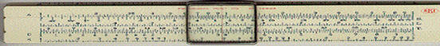

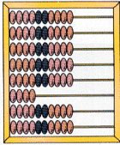
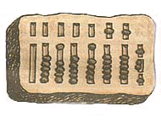
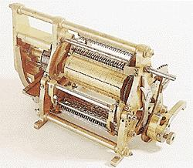
5)
1)
2)
3)
4)

Вопрос №18
Расположите носители информации в порядке убывания их максимальной ёмкости.
1) CD
2) жесткий диск современного персонального компьютера
3) DVD (односторонний и однослойный)
4) USB Flash Drive (флешка)
5) дискета
Вопрос №19
Установите правильную последовательность действий для копирования фрагмента текста из первого документа во второй.
1) выбрать в строке меню «правка/копировать»
2) выделить фрагмент текста
3) открыть второй документ
4) выбрать в строке меню «правка/вставить»
5) установить курсор в нужное место
Вопрос №20
Файл Стихи.doc хранится на жестком диске в каталоге Поэзия, который является подкаталогом каталога Литература. Каково полное имя файла Стихи.doc ?
1) Литература\
2) Стихи
3) C:
4) \
5) .doc
6) Поэзия\
Вопрос №21
Некий «чёрный ящик» настраивается на одну из программ преобразования числовой или текстовой информации. Проанализировав приведённые протоколы испытаний, определите правило преобразования. Что будет на выходе «чёрного ящика», если на входе будет число 11?

Вход | 1 | 2 | урок | 5 | 10 | 11
Выход | О | Д | Не могу | П | Д | ?

Вопрос №22
Впишите подходящие по смыслу слова.
Большая морская птица полярных стран с недоразвитыми крыльями, непригодными для летания и служащими органами плавания:
16 | 2 | 7 | 9 | 13 | 2 | 7
Движение потока воздуха:
1 | 4 | 8 | 4 | 3

Вопрос №23
Какое слово объединяет все перечисленные слова?
Agency, Arial, Times New Roman, Wingdings
Вопрос №24
Вы руководите секретной службой фирмы. Каждое утро Вы получаете новый пароль доступа к информации. На текущей неделе в паролях используется только три буквы: П, Т, О. Буквы закодированы двоичными кодами:
· П – 011
· Т – 000
· О – 010
В понедельник паролем было слово «ПОТОП».
Запишите последовательность цифр (без пробелов), обозначающую этот пароль.
Вопрос №25
Рассеянный программист в любом слове делает ошибки, превращая его в компьютерный термин или понятие информатики. Однажды он хотел написать название бегуна на короткие дистанции, а получилось слово, обозначающее внешнее устройство компьютера. Что написал программист, если известно, что он добавляет, убирает или заменяет в слове ровно по одной букве?

